LO TIO PEP
En la versió del grup RIU

Lo tio Pep se'n va a Muro, tio Pep. x2
De Muro què em portaràs, Tio Pep? Tio Pep, tio Pep, tio Pep;
de Muro què em portaràs, Tio Pep? Tio Pep, tio Pep, tio Pep.
Una tartana i un burro, tio Pep;
per a anar-se’n a passejar, tio Pep... x2
Lo tio Pep ja té el burro, tio Pep;
que molts quinzets li ha costat, tio Pep... x2
I tota la gent de Muro, tio Pep;
diuen que l'han enredrat, tio Pep... x2
El ruc li ha dat tres pataes, tio Pep x2
i l'han dut a l'hospital, tio Pep... x2
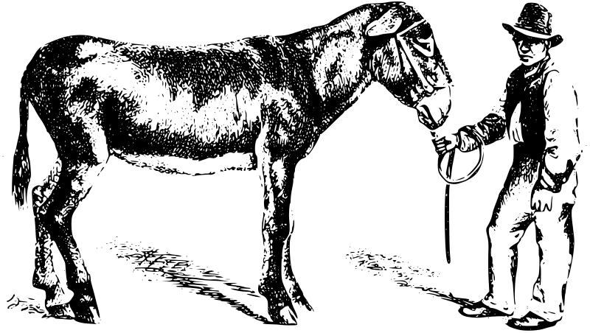
Té tres costelles trencaes, tio Pep;
i tot lo cos li fa mal, tio Pep... x2

